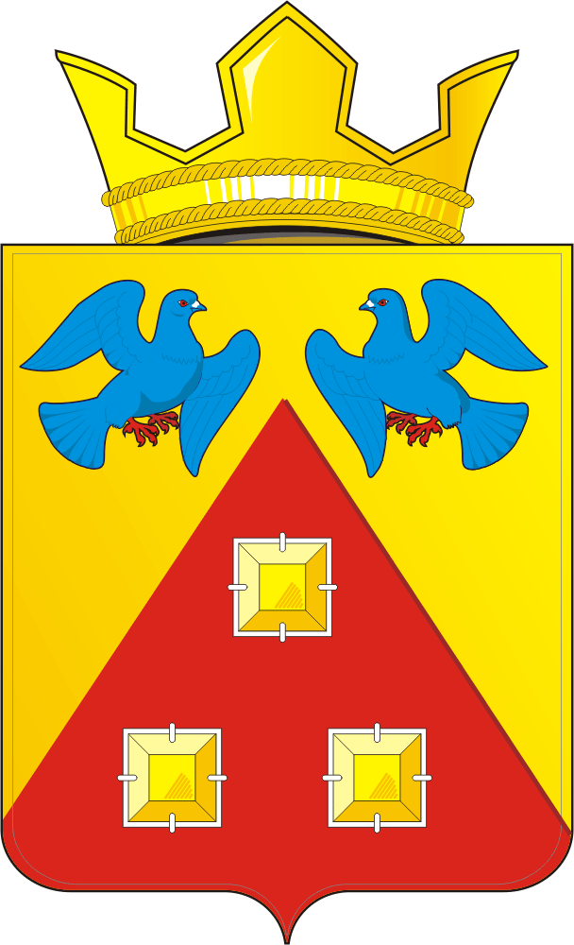
КОНТРОЛЬНО – СЧЕТНЫЙ ОРГАН
«СЧЕТНАЯ ПАЛАТА»
МУНИЦИПАЛЬНОГО ОБРАЗОВАНИЯ САРАКТАШСКИЙ ПОССОВЕТ САРАКТАШСКОГО РАЙОНА ОРЕНБУРГСКОЙ ОБЛАСТИ
462100, Оренбургская область, п.Саракташ, ул.Свердлова/Депутатская, 5/5, тел. (35333) 6-11-97 E-mail: lan-ksp@mail.ru
_____________________________________________

« 10 » августа 2022 г. № 3

ЗАКЛЮЧЕНИЕ
на проект решения Совета депутатов муниципального образования
Саракташский поссовет «О внесении изменений в решение Совета депутатов муниципального образования Саракташский поссовет от 17 декабря 2021 года №73 «О бюджете муниципального образования Саракташский поссовет на 2022 год и на плановый период 2023 и 2024 годов»

Заключение контрольно-счетного органа «Счетная палата» муниципального образования Саракташский поссовет (далее – Счетная палата) на проект решения Совета депутатов муниципального образования Саракташский поссовет «О внесении изменений в решение Совета депутатов муниципального образования Саракташский поссовет от 17 декабря 2021 года №73 «О бюджете муниципального образования Саракташский поссовет на 2022 год и на плановый период 2023 и 2024 годов» (далее – Проект решения) подготовлено в соответствии с требованиями Бюджетного кодекса Российской Федерации, Федерального закона от 07.02.2011 № 6-ФЗ «Об общих принципах организации деятельности контрольно-счетных органов субъектов Российской Федерации и муниципальных образований», Положения «О бюджетном процессе в муниципальном образовании Саракташский поссовет», утвержденного решением Совета депутатов муниципального образования Саракташский поссовет от 28.11.2016г. № 95, Положения о контрольно-счетном органе «Счетная палата» муниципального образования Саракташский поссовет Саракташского раона Оренбургской области», утвержденного решением Совета депутатов муниципального образования Саракташский поссовет от 29.10.2021г. №62.
Проект решения представлен на экспертизу в Счетную палату администрацией муниципального образования Саракташский поссовет 08.08.2022 года.

- Общие положения

Предлагаемые Проектом решения изменения коснутся доходной и расходной части местного бюджета.
Доходную часть бюджета МО Саракташский поссовет на 2022 год предлагается утвердить в сумме 144 772 873,00 рублей или увеличить на 294 100,00 рублей по сравнению с ранее утвержденными назначениями (144 478 773,00 рублей);
Проектом решения предлагается утвердить: расходы - в размере 145 398 004,40 рублей, или увеличить на 919 231,40 рублей по сравнению с ранее утвержденными назначениями (144 478 773,00 рублей). Объём дефицита предлагается утвердить в сумме 625 131,40 рублей.

2. Изменение доходной части бюджета
муниципального образования Саракташский поссовет

Экспертизой установлено, что доходы бюджета на 2022 год составят – 144 722 873,00 рублей, что приведет к увеличению общей суммы доходов на 294 100,00 рублей, а именно безвозмездных поступлений из других бюджетов бюджетной системы, в том числе за счет:
- увеличения дотации бюджетам бюджетной системы Российской Федерации на сумму +294 100,00 рублей по КБК 13420215002100000150 «Дотации бюджетам сельских поселений на поддержку мер по обеспечению сбалансированности бюджетов», согласно уведомления Финансового отдела администрации Саракташского района от 15.07.2022г. №21/1/14, в соответствии с Решением Совета депутатов Саракташского раойна от 07.07.2022 года №181 «О внесении в Решение Совета депутатов Саракташского района от 24.12.2021 года №116 «О районном бюджете на 2022 год и на плановый период 2023, 2024 годов».
Таблица №1 (руб.)
Наименование показателя | Утверждено решением о бюджете от 17.12.21г. №73 | Утверждено решением о бюджете от 27.05.2022г. №101 | Проект решения о внесении изменений в бюджет МО Саракташский поссовет на 2022 год и плановый период 2023-2024г. | Отклонение  (+,-)
НАЛОГОВЫЕ И НЕНАЛОГОВЫЕ ДОХОДЫ | 51 722 000,00 | 51 722 000,00 | 51 722 000,00 | 0,00
Налоги на прибыль, доходы | 26 197 000,00 | 26 197 000,00 | 26 197 000,00 | 0,00
Налоги на товары (работы, услуги), реализуемые на территории Российской Федерации | 9 710 000,00 | 9 710 000,00 | 9 710 000,00 | 0,00
Налоги на совокупный доход | 3 870 000,00 | 3 870 000,00 | 3 870 000,00 | 0,00
Налоги на имущество | 11 818 000,00 | 11 818 000,00 | 11 818 000,00 | 0,00
Государственная пошлина | 5 000,00 | 5 000,00 | 5 0000,00 | 0,00
Доходы от использования имущества, находящегося в государственной и муниципальной собственности | 40 000,00 | 40 000,00 | 40 000,00 | 0,00
Доходы от компенсации затрат бюджетов сельских поселений | 0,00 | 0,00 | 0,00 | 0,00
Прочие неналоговые доходы | 82 000,00 | 82 000,00 | 82 000,00 | 0,00
БЕЗВОЗМЕЗДНЫЕ ПОСТУПЛЕНИЯ | 87 127 118,00 | 92 756 773,00 | 93 050 873,00 | +294 100,00
Дотации бюджетам бюджетной системы Российской Федерации | 29 573 000,00 | 29 573 000,00 | 29 867 100,00 | + 294 100,00
Субсидии бюджетам бюджетной системы Российской Федерации | 45 864 708,00 | 52 294 363,00 | 52 294 363,00 | 0,00
Иные межбюджетные трансферты | 11 689 410,00 | 10 889 410,00 | 10 889 410,00 | 0,00
ИТОГО ДОХОДОВ: | 138 849 118,00 | 144 478 773,00 | 144 772 873,00 | + 294 100,00

«Субсидии бюджетам бюджетной системы Российской Федерации» и «Иные межбюджетные трансферты» сохраняются в прежнем объеме.

3. Изменение расходной части бюджета
муниципального образования Саракташский поссовет

На 2022 год проектом решения о бюджете предусмотрены изменения по расходам. Согласно представленного проекта, расходы местного бюджета увеличиваются на общую сумму 919 231,40 рублей, в том числе за счет увеличения (уменьшения) по разделам (таблица №2), в результате они составят 145 398 004,40 рублей (таблица 2).
Таблица 2 (руб.)
Наименование показателей | Раздел | Утверждено решением о бюджете от 17.12.2021  №73 | Утверждено решением о бюджете от 27.05.2022г. №101 | Проект решения о внесении изменений в бюджет МО Саракташский поссовет на 2022 год и плановый период 2023-2024г. | Отклонение  (+,-)
Общегосударственные вопросы | 0100 | 12 893 985,00 | 12 893 985,00 | 12 893 985,00 | 0,00
Национальная безопасность и правоохранительная деятельность | 0300 | 1 622 500,00 | 1 622 500,00 | 1 622 500,00 | 0,00
Национальная экономика | 0400 | 35 945 793,00 | 35 145 793,00 | 36 270 924,40 | + 1 125 131,40
Жилищно-коммунальное хозяйство | 0500 | 55 302 690,00 | 61 732 345,00 | 61 986 329,62 | +253 984,62
Культура и кинематография | 0800 | 32 484 150,00 | 32 456 150,00 | 32 496 265,38 | + 40 115,38
Физическая культура и спорт | 1100 | 600 000,00 | 628 000,00 | 128 000,00 | -500 000,00
ИТОГО РАСХОДОВ: |  | 138 849 118,00 | 144 478 773,00 | 145 398 004,40 | + 919 231,40

Согласно приложению №5 к проекту бюджета МО Саракташский поссовет «Ведомственная структура расходов местного бюджета на 2022 год и на плановый период 2023 и 2024 годов», изменения в бюджет муниципального образования предлагается за счет увеличения безвозмездных поступлений из других бюджетов бюджетной системы +294 100,00 рублей; за счет уточнения остатка средств на счете в сумме +625 131,40 рублей), за счет перераспределения бюджетных средств между разделами, подразделами бюджета.

Проектом решения увеличиваются бюджетные ассигнования:

- по 0400 «Национальная экономика» + 1 125 131,40 рублей (36 270 924,40 рублей) за счет увеличения расходов по подразделу 0409 «Дорожное хозяйство (дорожные фонды)» на финансирование дорожной деятельности в отношении автомобильных дорог местного значения за счет перераспределения с подраздела 1101 «Физическая культура») – 500 000,00 рублей и уточнения остатка средств на счете в сумме +625 131,40 рублей ;

- по 0500 «Жилищно-коммунальное хозяйство» на 253 984,62 рублей (61 986 329,62 рублей).
Изменение ассигнований в разрезе подразделов произведено следующим образом:
0502 «Коммунальное хозяйство» бюджетные ассигнования увеличены на 1 294 100,00 рублей (2 417 879,97 рублей) за счет перераспределения бюджетных ассигнований с подраздела 0503 «Благоустройство» - 1 000 000,00 рублей и поступления дотации из бюджета района в размере 294 100,00 рублей;
0503 «Благоустройство» расходы уменьшены на 1 040 115,38 рублей (12 178 093,65 рублей) за счет перераспределения бюджетных ассигнований на подраздел 0502 «Коммунальное хозяйство» + 1 000 000,00 рублей и подраздел 0801 «Культура» + 40 115,38 рублей.

- по 0800 «Культура, кинематография» + 40 115,38 рублей (32 496 265,38) рублей за счет увеличения расходов по подразделу 0801 «Культура».

Проектом решения уменьшаются бюджетные ассигнования:
- по 1100 «Физическая культура и спорт» на 500 000,00 рублей (128 000,00 рублей), за счет уменьшения бюджетных ассигнований по подразделу 1101 «Физическая культура» за счет перераспределения на подраздел 0409 «Дорожное хозяйство (дорожные фонды) + 500 000,00 рублей.

Общий объем бюджетных ассигнований на реализацию муниципальных программ на 2022 год проектом решения увеличивается с 142 271 372,00 рублей до 143 190 603,40 рублей, то есть на 919 231,40 рублей, или на 0,6% и составит 98,5% от общего объема расходов местного бюджета.
Доля непрограммных расходов в общем объеме расходов местного бюджета составит 1,5% или 2 207 401,00 рублей.

4. Дефицит, источники покрытия дефицита бюджета муниципального образования Саракташский поссовет

Размер дефицита бюджета муниципального образования Саракташский поссовет в соответствии с проектом решения составит:
– на 2022 год 625 131,40 рублей, или 1,2% объема доходов местного бюджета без учета объема безвозмездных поступлений;
Указанный размер дефицита бюджета соответствуют ограничению, установленному статьей 92.1 Бюджетного кодекса Российской Федерации (10%).
Решением Совета депутатов от 17.12.2021 года №73 дефицит бюджета не предусмотрен.

Выводы и предложения:

1. Проектом решения предлагается утвердить: доходы местного бюджета в сумме 144 772 873,00 рублей, или увеличить на 294 100,00 рублей по сравнению с ранее утвержденными назначениями (144 478 773,00 рублей);

2. Проектом решения предлагается утвердить: расходы - в размере 145 398 004,40 рублей, или увеличить на 919 231,40 рублей по сравнению с ранее утвержденными назначениями (144 478 773,00 рублей).
3. Объём дефицита предлагается утвердить в сумме 625 131,40 рублей.

4. Приложения 1,2,3,4,5,6 изложены в новой редакции.

Счетная палата муниципального образования Саракташский поссовет предлагает принять на рассмотрение проект решения Совета депутатов муниципального образования Саракташский поссовет от 17 декабря 2021 года №73 «О бюджете муниципального образования Саракташский поссовет на 2022 год и на плановый период 2023 и 2024 годов».

Председатель Счетной палаты
Саракташского поссовета Л.А. Никонова

